QQ群签到机器人使用说明

本程序包含两个部分

1. 程序插件本体
2. 数据库和配置文件

由于程序调用本地数据库和本地配置文件所以需要将数据库文件和配置文件解压到C盘根目录下。

使用步骤

1. 将插件本体内容解压到酷Q文件目录  
   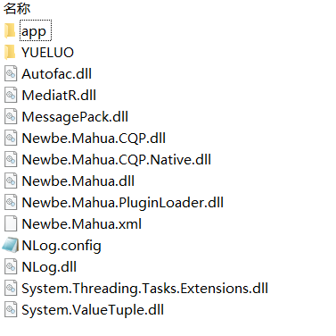
2. 将数据库文件和配置文件解压到C盘根目录
3. 运行酷Q Air登陆您的QQ号
4. 将YUELUO文件夹中的X86和X64文件夹拷贝到

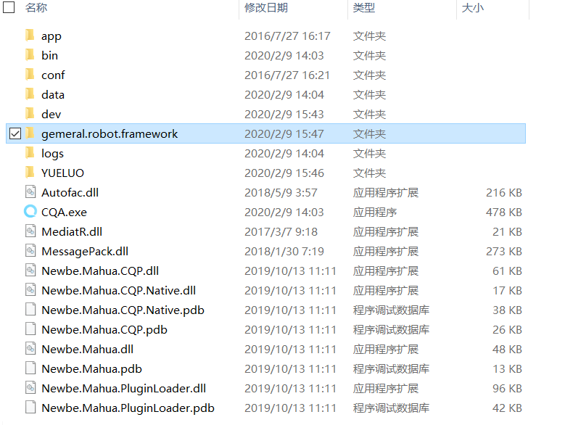

之所以要手动拷贝的原因是自动处理DLL链接库时会漏掉这两个数据库访问组件至于为什么会漏掉……emmm

1. 启动应用

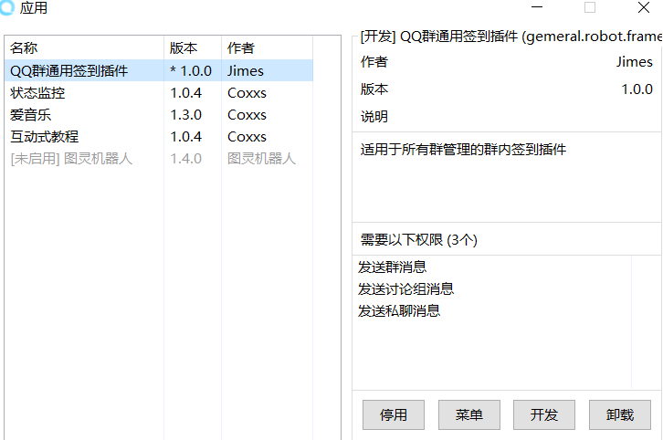

配置文件修改说明

Instring和restring后跟随的是自定义指令和回复内容

这两个键值成组存在即instring后跟随多少命令restring后跟随多少回复，每个指令之间用”|”隔开，如实例文件所示，发送“你好”机器人会回复“你不好”，发送“我好”机器人会回复“我不好”，理论上支持无限条命令，注意，命令数量过大会极大拖慢程序运行速度

lv0~lv7为签到中的等级名称设置，自定义即可

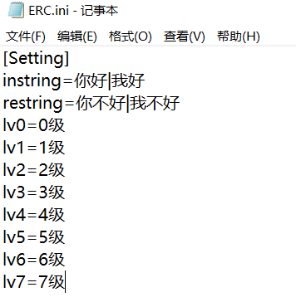

作者：Jimes

联系方式：[jimesarrice@vip.126.com](mailto:jimesarrice@vip.126.com)

转载请注明原作者和出处谢谢支持